# Estratégia Mista (Branch and Bound seguido de TSP)

Esta abordagem procura um trajecto que cumpra as condições de limite de tempo e que tenha potencial para satisfazer a condição de maximização dos valores (preferências). Não apresentando uma solução óptima o algoritmo faz uso de heurística para conseguir obter uma solução aceitável em menos tempos que algoritmos mais precisos.

O algoritmo funcionaria em 3 etapas distintas.

Em primeiro lugar devia encontrar a aresta de maior peso do grafo.

$$MTV- max\left\{T\left[i;j\right]\right\}, (1≤i,j≤N˄ i≠j)$$

Note-se para qualquer conjunto de solução *I* possível temos que:

$$\sum_{1≤i≤M}{T\left[I\left[i\right]; I\left[i + 1\right]\right]≤\sum_{1≤i≤M}{MTV}}→$$

$$\sum_{1≤i≤M}{T\left[I\left[i\right]; I\left[i + 1\right]\right]+\sum_{1≤i≤M}{\left[I\left[i\right]; I\left[i\right]\right]}≤\sum_{1≤i≤M}{MTV+\sum_{1≤i≤M}{\left[I\left[i\right]; I\left[i\right]\right]}}}$$

Seguidamente é usado um algoritmo *de branch and bound*. Para este algoritmo teríamos:

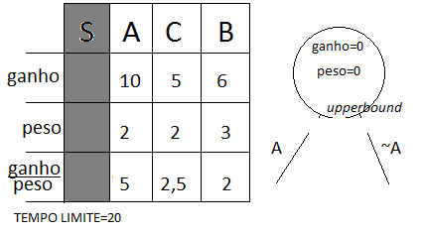-O limite de tempo como o peso máximo;

-As cidades (vértices) como itens;

-A preferência dada pela Rita como o ganho;

-O peso seria dado pela soma do tempo de visita da cidade com o tempo encontrado na etapa 1. Assim sendo garante-se que o resultado obtido é uma combinação válida (que pode ser visitada dentro do tempo limite).

$$∙\sum_{1≤i≤M}{MTV+\sum_{1≤i≤M}{\left[I\left[i\right]; I\left[i\right]\right]}}≤Tmax$$

$$∙\sum_{1≤i≤M}{T\left[I\left[i\right]; I\left[i + 1\right]\right]+\sum_{1≤i≤M}{\left[I\left[i\right]; I\left[i\right]\right]}≤\sum_{1≤i≤M}{MTV+\sum_{1≤i≤M}{\left[I\left[i\right]; I\left[i\right]\right]}}}$$

$$∴\sum_{1≤i≤M}{\{ \left[I\left[i\right]; I\left[i\right]\right]+T\left[I\left[i\right]; I\left[i + 1\right]\right]} \}$$

Uma vez já encontrada uma combinação de cidades que sabemos ser possível de visitar em qualquer ordem dentro do tempo dado podemos abordar o problema como um TSP para arranjar o melhor trajecto possível (que demora menos tempo) entre as cidades seleccionadas.

# (… not solid yet i think =/) Estratégia Mista (Branch and Bound Hibrido seguido de TSP)

Dados de entrada iguais ao anterior.

Sugestão de Algoritmo:

Em 3 etapas

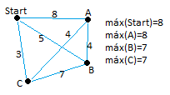1)Primeiramente seriam somados os tempos máximos de viagem para cada vértice. Denominemos esta soma de *maxTT (max travel time)*. Olhando para o grafo exemplo apresentado ao lado, o *maxTT* daria 30. Este valor representa o valor máximo que o tempo de viagem pode durar caso a Rita passe em todos as cidades (vértices).

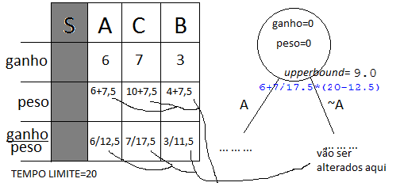2)Seguidamente é usado um algoritmo *de branch and bound híbrido*. Para este algoritmo teríamos:

-O limite de tempo como a capacidade máxima;

-As cidades (vértices) como itens;

-A preferência dada pela Rita como o ganho;

-O peso iria variar consoante o ponto do *bnb*. Seria dado por:

$tv+\frac{maxTT_local }{n}$, onde *tv* é o tempo que demora visitar a cidade, *n* é o número de cidades que ainda podem ser escolhidas e *maxTTlocal* é o resultado do somatório realizado no passo anterior apenas para as cidades contempladas no branch que se verifica (pode ser calculado rapidamente fazendo $\frac{ maxTTlocal anterior – máx(vértice não escolhido) }{n}$).

Tendo em conta que $\sum_{1}^{n}{\frac{maxTTlocal}{n}=maxTTlocal }$, e em caso de ser de arredondamentos nos cálculos que $\sum_{1}^{n}{\left\lceil \frac{maxTTlocal }{n}\right\rceil ≥maxTTlocal }$ garante-se que o algoritmo de *bnb* encontra uma combinação de cidades possível de ser visitada.

3) usar TSP como na Estratégia Mista apresentada anteriormente.